Publicitātes atskaite 2024. gads
Projekta nosaukums:  Identifikācijas Nr. | Lauku tūrismam izmantojama atpūtas kompleksa pārbūve, uzņēmuma esošā tūrisma pakalpojumu uzlabošanai.  Nr. 17-01-AL34-A019.2101-000003
Atpūtas kompleksa “Dzerkaļi” teritorijā tika veiksmīgi realizēts projekts ''Lauku tūrismam izmantojama atpūtas kompleksa pārbūve, uzņēmuma esošā tūrisma pakalpojumu uzlabošanai”.

Projekta ietvaros tika veikts iznomāšanai paredzēto kotedžu remonts un to paplašināšana dzīvošanas apstākļu uzlabošanai un potenciālo klientu piesaistei. Renovētās mājiņas tika rezervētas 2024. gadā un turpmāk, tiks aktīvi piedāvātas iznomā, turpmāko darbības sezonu laikā.

Pateicoties realizētajām projektam par atpūtas kompleksu Dzerkaļi, 2024. gadā turpina interesēties jauni klienti, kurus piesaistīja, gan patstāvīgi kompleksa apmeklētāji, gan arī tie tūristi, kas mūs atrada, pēc sniegtās informācijas, kura norādīta informāciju tūrisma bukletos un tūrisma portālos.

2024. gadā tika organizētas kāzu svinības, kā arī, banketu zāle ar mājiņām tikai iznomāta semināriem, sekojošiem uzņēmumam un iestādei: Valsts Robežsardzei, kas rīkoja sporta svētkus, SO Latvijas Urologu Asociācija un SIA DEMO. Mājiņas tika izīrētas pasākumu rīkošanai 21 reizi.
Kopumā pa 2024. gadu iznomātās renovētās mājiņas tika rezervētas 97 reizes (to apmeklētāju skaits esot bijis: 650 cilvēki). Visa kompleksa kopējais apmeklētāju skaits par 2024. gadu - bija 2395 cilvēki.

Tā kā, 2024. gadā, iedzīvotāji jau pa maziem solīšiem, sāk atkopties no ārkārtas situācija valstī, un augstās inflācijas radītām sekām, kā arī, ņemot vērā saspringto starptautiskās drošības situāciju, kas noveda pie robežkontroles punktu slēgšanas (Krievijas Federācijas un Baltkrievijas Republikas).Tūrisma sezonu, 2024 gadā, atklāja ne tikai jauni tūristi, bet atgriezās arī tie, kas jau zina atpūtas kompleksu ‘’ Dzerkaļi ’’ priekšrocības, kas prot novērtēt to zaļumus, unikalitāti un renovēto mājiņu komfortablos dzīves apstākļus kas ļauj ienirt miera atmosfērā un atpūsties no pilsētas burzmas. Tāpēc tie, kuri vēlējas nodrošināt sev mier pilnīgu un ģimenisku atpūtas laiku, atbilstoši savām individuālajām vajadzībām, rezervēja savu ceļojumu uz ’’ Dzerkaļi ’’ pēc iespējas agrāk, kā to jau tagad aktīvi dara mūsu Latviešu tauta un citi Eiropas valstu ceļotāji.
Un protams, mūsu patstāvīgi klienti, paliek nemainīgi un atgriezās pie mums atkal un atkal, un tas liecina, ka pamazam, sāka atjaunoties vietējo, gan ārvalstu tūristu plūsma.
Ļoti ceram, ka 2025. gadā mums, kā atpūtas kompleksam Dzerkaļi, ļaus uzņemt, vēl un vēl jaunos, gan vietējos, gan ārvalstu apmeklētājus, kas māk novērtēt atpūtu brīvajā dabā, tas protams paaugstinās Latgales reģiona pievilcību tūrisma jomā.
Informācija par atpūtas kompleksu "Dzerkaļi" ir iekļauta visos Ludzas novada un Latgales reģiona tūrisma informatīvajos bukletos, tā ir atrodama arī Ludzas novada tūrisma informācijas mājas lapā: https://visitludza.lv/kur-naksnot/atputas-kompleksi/atputas-komplekss-dzerkali/; www.dzerkali.lv https://www.booking.com/hotel/lv/dzerkali.ru.html;https://latgale.travel/listing/atputas-komplekss-dzerkali-2/, u.c.

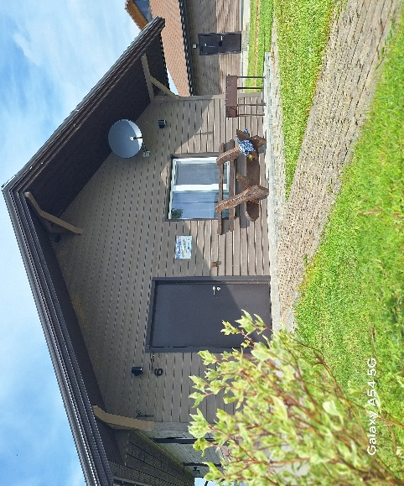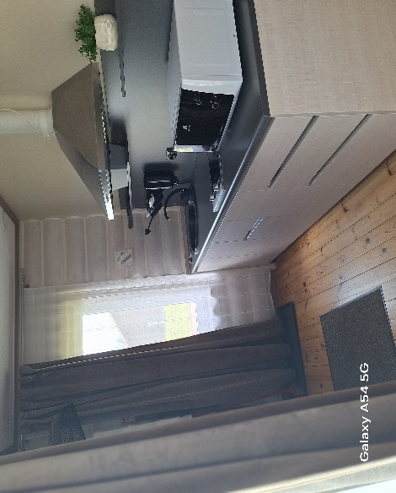

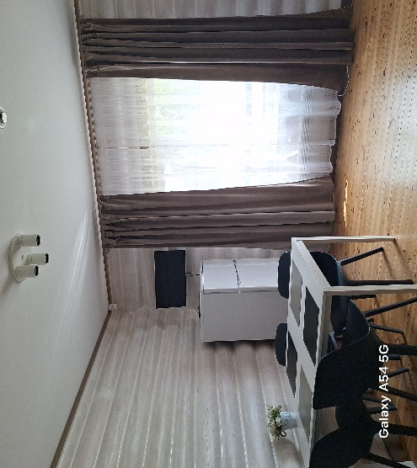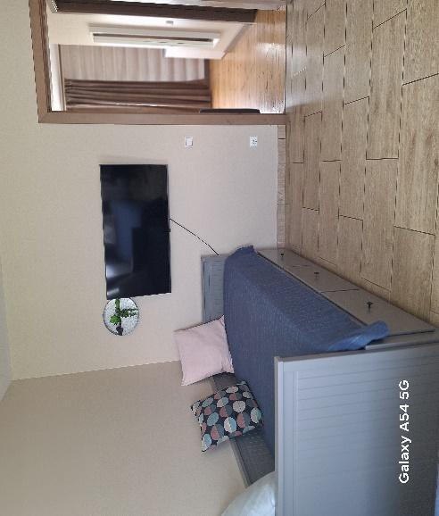

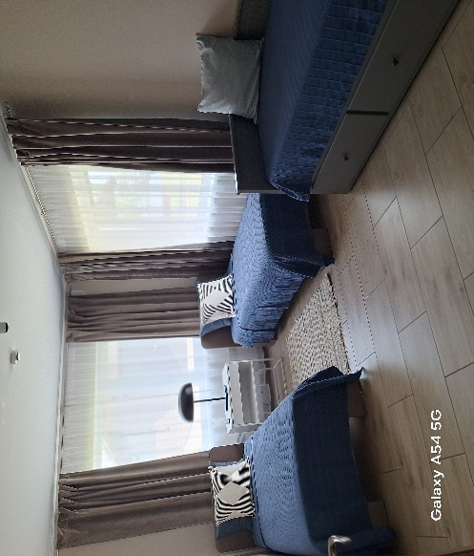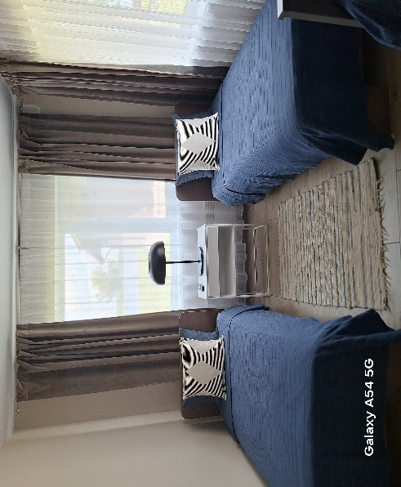

Projekts tiek īstenots Eiropas Lauksaimniecības fonda lauku attīstībai (ELFLA) Latvijas lauku attīstības programmas ( LAP) 2014.-2020. gadam apakš pasākumā „Darbību īstenošana saskaņā ar sabiedrības virzītas vietējās attīstības stratēģiju” ietvaros.

Vairāk informācijas un foto : https://dzerkali.lv/
https://www.booking.com/hotel/lv/dzerkali.ru.html

Vairāk informācijas par Eiropas Lauksaimniecības fondu lauku attīstībai pieejams EK tīmekļa vietnē ttps://ec.europa.eu/agriculture/rural-development-2014-2020_lv



